***Тема : Постановка звука [Ш]***

***Подготовил учитель-логопед: Червякова Т.А.***

***Цели:***

*образовательные* (программные, обучающие): формирование понятия о механизме образования звука и его акустических особенностях; формирование или закрепление знаний о слоге, слове, предложении; закрепление словаря или уточнение слов, содержащих данный звук (тема: «Игрушки)

*коррекционные:* развитие и совершенствование артикуляционной моторики; формирование правил ротового выдоха с учетом данной фонемы; развитие фонематического слуха и голоса; формирование условно-рефлекторных связей на данный артикуляционно-акустический образ;

*воспитательные:* коррекция личности ребенка в целом.

***Оборудование:*** зеркала, шпатель, зонды, спирт, вата, предметные и сюжетные картинки, слоговые дорожки и таблицы, игрушки; артикуляционный профиль, различные схемы,

***Структура занятия***

1. **Организационный момент**.

*Логопед:* Сегодня на занятие я принесла необычную игрушку – это игрушечная ЗМЕЯ. (выставляется игрушка)

Она умеешь шипеть, когда она шипит, она поет свою змеиную песенку Ш-Ш-Ш-Ш-Ш. Ты хочешь научиться шипеть, как змея? (ДА).

*Логопед:* Сегодня мы будем учиться петь «ПЕСЕНКУ ЗМЕИ», а еще поговорим о твоих игрушках.

У тебя есть любимые игрушки? Какие? (ответы ребенка)

1. **Артикуляционная зарядка:**

«Качели», «Вкусное варенье», «Почистим верхние зубки», «Блинчик», «Чашечка».

**3. Пальчикова гимнастика:**

МОИ ИГРУШКИ» (пальчиковая гимнастика )

Покажу я вам игрушки:

Это курочки пеструшки,

Указательный и большой пальцы каждой руки соединить подушечками (клюв), остальные пальцы направить вверх и слегка согнуть (гребешок).

Это зайка,

Средний и указательный пальцы правой руки направить вверх (ушки зайца), остальные прижать к ладони.

Это пёс.

Ладонь правой руки стоит на ребре (мордочка пса), большой палец направлен вверх (ушко).

Вот машинка без колёс.

Правую ладонь сложить в виде пригоршни и накрыть ею ладонь левой руки.

Это книжки-раскладушки.

Вот и все мои игрушки.

Руки рёбрами поставить на стол, ладони прижать друг к другу, а затем раскрыть.

**4. Объявление темы занятия.**

*Логопед:* Давай будем учиться ПЕТЬ ПЕСЕНКУ ЗМЕИ.

**1 способ:**

По подражанию. Логопед показывает правильную артикуляцию и просит ребенка ПОШИПЕТЬ, КАК ЗМЕЯ.

**2 способ:** ОТ ОПОРНОГО ЗВУКА С с механической помощью

Нужно предложить ребенку произнести долгий звук С-С-С или слог СА и в момент произнесения приподнять его кончик языка с помощью шпателя, зонда или пальца за верхние зубы, на альвеолы. (Вместо ССССС или СА слышится ШШШ или ША). Просим ребенка почувствовать, что кончик языка находится вверху (следите, чтобы он не втыкал язык в НЁБО!), предлагаем послушать, что получилось? ПОЛУЧИЛАСЬ ПЕСЕНКА ЗМЕИ!!! ШШШШШШШ

*Логопед:* Когда мы ПОЕМ ПЕСЕНКУ ЗМЕИ (произносим звук Ш)

- Губы округлены,

- Зубки заборчиком,

- Кончик языка за верхними зубами,

- Язычок чашечкой,

Воздушная струя теплая.

*Характеристику дает учитель-логопед, ребенок за ним повторяет. Постепенно ребенок запоминает артикуляцию звука Ш и может самостоятельно рассказать, как мы «ПОЕМ ПЕСЕНКУ ЗМЕИ» (ПРОИЗНОСИМ ЗВУК Ш).*

5. Развитие фонематического слуха — опознавание звука:

Хлопни в ладоши , если услышишь звук «Ш»:

Р, С, Ш, М, З, Ш,Л,П, Ш, С.

8. Закрепление произнесения звука в слогах.

Ша-ша-ша шо-шо-шо

Ша-ша-ша шо-шо-шо

Ша-ша-ша шо-шо-шо

Ши–ши-ши шу-шу-шу

Ши-ши-ши шу-шу-шу

Ши-ши-ши шу-шу-шу

9. Домашнее задание.

Раскрасить игрушки, в которые ты любишь играть.

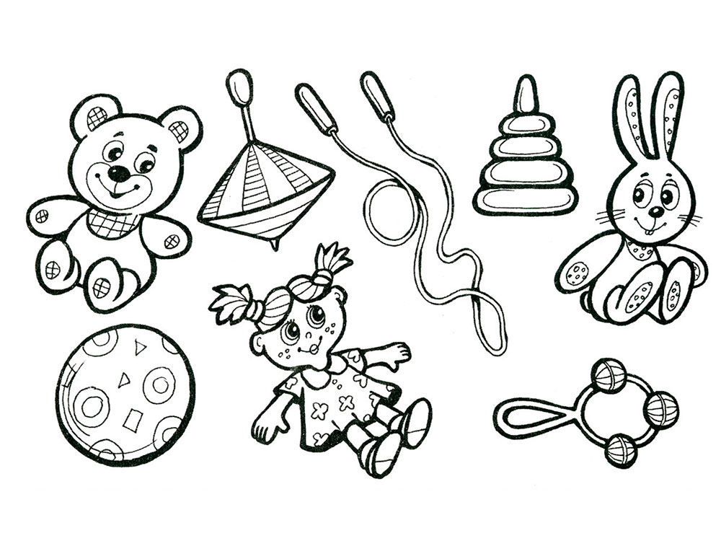

10. Итог занятия:

Логопед «Какой звук отрабатывался на занятии?»;

11. Оценка работы ребенка на занятии с положительной психологической направлен­ностью.

*Логопед:* чем мы сегодня занимались на занятии?

Кто приходил к нам в гости? Чему мы учились у ЗМЕИ?

Ты научился шипеть как змея? ПЕТЬ ПЕСЕНКУ ЗМЕИ?

Давай попробуем еще раз!

ТЫ МОЛОДЕЦ!